PRESSEMEDDELELSE 27. november 2023
Orkla Danmark og FERM FOOD skaber fremtidens plantebaserede fødevarer: Fermenterede ingredienser skal hjælpe salget af plantebaserede fødevarer på vej 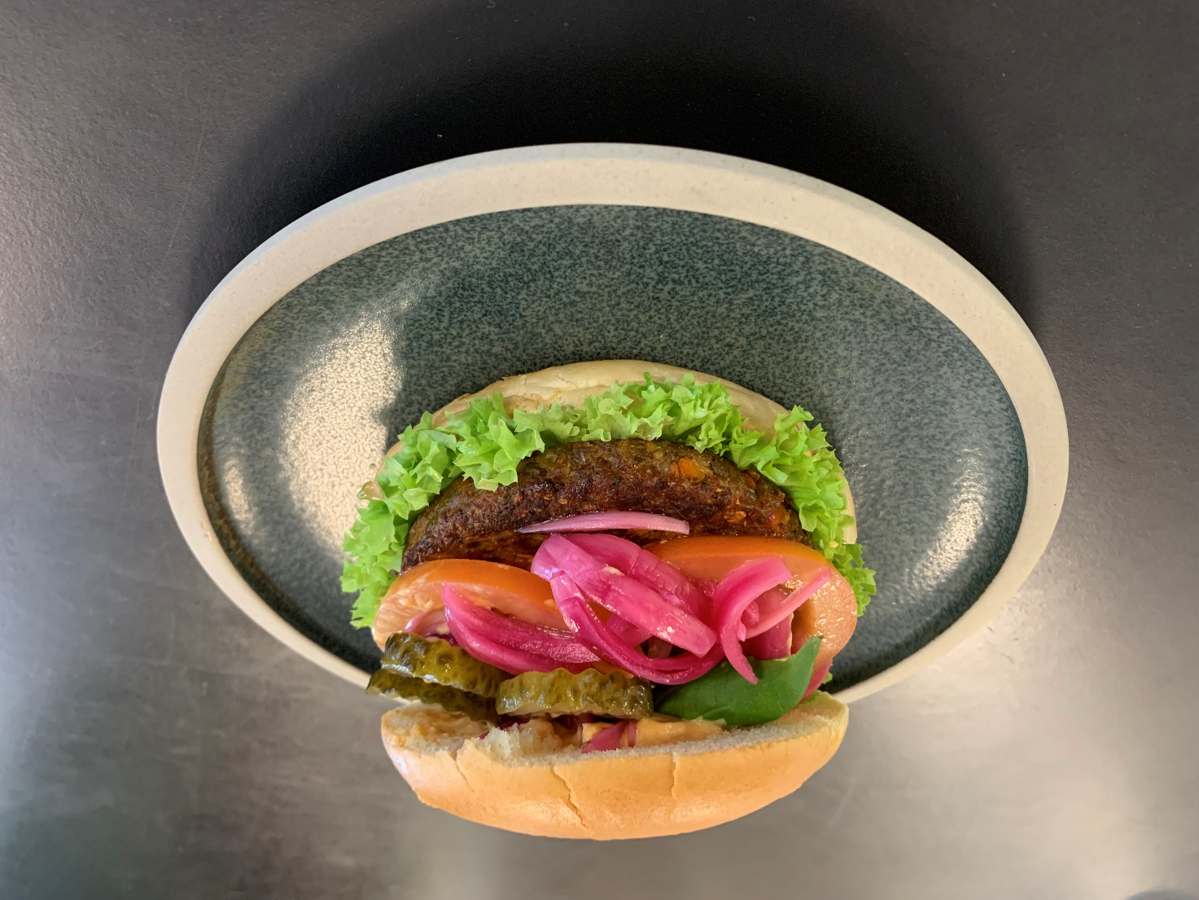
Billede: FERM FOOD og Orkla Danmark har udviklet en plantebøf baseret på fermenteret rug, Orkla Danmark.
Et tæt udviklingssamarbejde mellem fødevaregiganten Orkla Danmark og den danske ingrediensvirksomhed FERM FOOD har båret frugt, og partnerne lancerer nu det første i en række af produkter, der skal give flere forbrugere lyst til at vælge plantebaserede fødevarer.
Da udviklingschef Søren Lange fra FERM FOOD og produktudvikler Torbjørn Tyndkjær-Thomsen fra Orkla Danmark satte sig sammen i foråret 2023, var målet klart: udvikl velsmagende og sunde planteprodukter til brug i de 20 mest almindelige retter i europæiske forbrugeres husholdninger.
Efter intensiv udvikling og test, er den første fødevare nu klar til storskalaproduktion.
”Vi har udviklet en ny type af plantebaserede fødevarer med fermenteret rug, som har fået ekstrem positiv respons i forbrugertests. Mælkesyrefermenterede ingredienser har potentiale til at revolutionere måden, vi sammensætter fødevarer på, fordi vi kan bruge flere lokale råvarer, der smager bedre, og som på grund af fermenteringsprocessen bliver multifunktionelle, hvilket forkorter ingredienslisten og bibeholder råvarernes naturlige sundhed”, fortæller Torbjørn Tyndkjær-Thomsen fra Orkla Danmark om mulighederne.
På den jyske fabrik i Skovlund har det nye planteprodukt med fermenteret rug netop bestået storskala-testen, og det kan allerede nu opleves på B2B fødevaremessen, Food Ingredients Europe, den 28.-30. november på FERM FOOD’s stand nummer 3.0J151.
Planteprodukter lavet på fermenteret rug
FERM FOODs fermenterede rug udgør en væsentlig del af produktet. Rugen bidrager med næringsværdi og bid og er samtidig god til at binde de øvrige ingredienser sammen. Bindeevnen virker både ved frost, efter optøning, under opvarmning og uden tilsætning af fedt:
”Det brænder ikke på og holder formen under kogning og stegning samt på frost, fortæller udviklingschef Søren Lange fra FERM FOOD, der sammen med Orkla Danmark spår en stor fremtid for den nye type af plantebaserede fødevarer med fermenterede ingredienser.
”Hos Orkla Danmark arbejder vi på at udvikle næste generation af plantebaserede fødevarer med fermenterede ingredienser. Vi vil gøre planter til heltene i vores fødevarer. Derfor kan du i generation 2.0 tydeligt genfinde de ærlige råvarer med minimal processering”, fortæller Orkla-udvikleren.
Nomineret til Årets Innovation Award
Orkla Danmark er ikke alene om at øjne fordelene ved de fermenterede planteingredienser. Ud over en stor interesse fra globale fødevarevirksomheder, er FERM FOOD, som den eneste danske virksomhed i flokken, nomineret til prisen som Årets Innovation inden for plantebaserede ingredienser ved messen Food Ingredients Europe.
”Jeg har aldrig oplevet så stor interesse fra fødevareindustrien, som på vores fermenterede bindere. Der er et stort hul i markedet for naturligt fermenterede ingredienser i både planteprodukter og hybrider. Vi krydser fingre for at vinde, så endnu flere i branchen hører om mulighederne med fermenterede korn”, fortæller Søren Lange fra FERM FOOD.

Faktaboks: Fermenteret korns egenskaber
Fermenteret korn har en bred vifte af egenskaber, som stort set alle fødevarekategorier kan drage fordel af. Produkterne kan anvendes som ingrediens i både bagværk, kødprodukter og den plantebaserede kategori og bidrager bl.a. med:
- Unik bindingsevne
- Formbarhed
- Sammenhæng
- Fylde og tekstur
- Høj vandbindingsevne
- “Gumminess”
- Varme- og froststabil
- Naturligt konserveret og clean label
- Lav aktiveringstemperatur
- Forbedret næringsstofprofil i færdigvaren (bl.a. præbiotika samt øget tilgængelighed af næringsstoffer)
- Lavt CO2-aftryk

www.ferm-food.com

For flere informationer kontakt:
Søren Lange, Udviklingsdirektør, FERM FOOD, soren@ferm-food.com, tlf.:+45 20 72 52 64
Kim Ege Møller, Kommunikationschef, Orkla Danmark, kim.ege.moeller@orkla.dk, tlf.: +45 29 38 76

